Государственное бюджетное
дошкольное образовательное
учреждение детский сад № 45

компенсирующего вида
Колпинского района

Санкт- Петербурга.

Конспект совместного познавательного досуга
для детей среднего дошкольного возраста
по правилам дорожного движения
«Красный, желтый, зеленый».
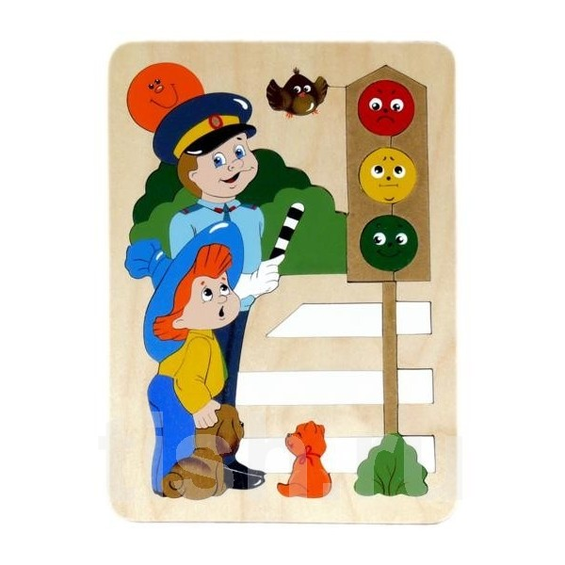Дата проведения: март 2014год.
Составитель: воспитатель Попова Л.А.
Конспект совместного познавательно – речевого досуга для детей
среднего дошкольного возраста по правилам дорожного движения
« Красный, желтый, зеленый…»

Познавательное развитие:
- Конкретизировать представления детей об основных правилах
дорожного движения, о дорожных знаках: пешеходный переход;
подземный переход;
автобусная остановка; осторожно дети.
- Закреплять знания о назначении светофора, умение различать его сигналы.
- Закреплять знания детей основных и промежуточных цветов;
- Развивать зрительное и слуховое внимание.
- Продолжить работу по безопасному поведению на дороге.

Речевое развитие:
-Способствовать расширению и обогащению словаря детей за счет
расширения представлений об окружающем мире;
- Содействовать развитию умения отгадывать загадки по описательным
признакам.
- Упражнять в правильном использовании в речи предлогов на -, над-, под-.

Социально - коммуникативное развитие:
- Содействовать развитию игровой деятельности, объединяться
в подгруппы и выполнять действия сообща;
-Способствовать развитию общения детей
- Формировать партнерские отношения между детьми и родителями
- Вызвать у детей положительно эмоциональную отзывчивость;

Физическое развитие:
-Развивать у детей двигательную активность, объединяться в игре и
действовать в соответствии с правилами;
-Способствовать развитию координации движений.

Активизировать роль родителей в обучении детей правилам дорожного
движения.

Предварительная работа:
Экскурсия к перекрестку, наблюдение за светофором;
Наблюдение за движением транспорта;
Беседа « Безопасность на дороге»
Разбор проблемных ситуаций, рассматривание иллюстраций;
Чтение стихов, отгадывание загадок.

Оборудование:
Макеты для создания внешних особенностей улицы;
Иллюстрации с разными видами пешеходных переходов.
Набор дорожных знаков , пешеходный переход, подземный переход.
Кольца;
Картинки для решения проблемных ситуаций на дороге;
Карточки трех цветов ( красные, желтые, зеленые).

Ход мероприятия:

Организационная часть:
Музыкальный зал оформлен макетами домов, дорожных знаков,
создавая ситуацию улицы.
Дети и родители заходят в зал, здороваются.
Вос-ль: Здравствуйте, ребята и гости!
Посмотрите, наш зал сегодня превратился в оживленную улицу.
Я предлагаю Вам совершить прогулку по городу.

Воспитатель:
Хочу сегодня рассказать,
Где безопасно вам гулять,
Где можно смело в мяч играть,
На велосипеде мчаться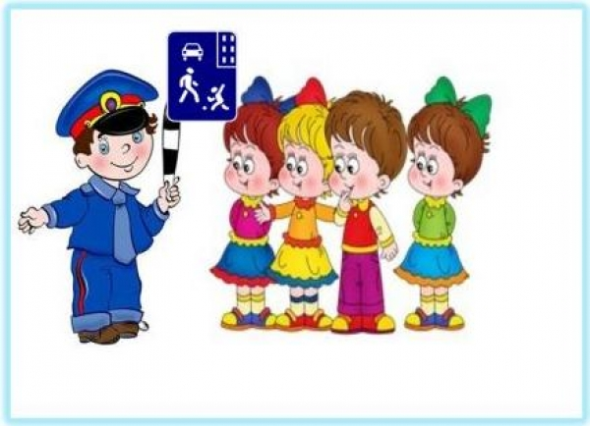
И не бояться.
Чтоб по улицам ходить,
Нужно правила учить.
Правила движения
Должны знать без сомнения.
- Представьте, что мы вышли из детского сада на улицу,
пошли пешком.
- Как мы называемся?
- Пешеходы.
- Как называется дорожка, по которой мы ходим? – Тротуар.
- Посмотрите, какое движение транспорта по дороге, как называется
эта дорога?
- проезжая часть.
- Мы живем в большом городе, в каком?
- Колпино.
- В городе много широких улиц, по которым происходит движение
разного транспорта : какой транспорт вы знаете?
Дети называют транспорт. Использование наглядного материала.
Транспорт передвигается, мы пешеходы передвигаемся и никто никому
не мешает. Это потому, что существуют правила дорожного движения.

Основная часть:
Вос-ль: К нам в гости сегодня придет один герой, вы его узнаете,
если отгадаете загадку?
Три разноцветных круга
Мигают друг за другом.
Светятся, моргают –
Людям помогают.
- Светофор.

Входит в зал под музыку взрослый в костюме « светофора».
Светофор : Здравствуйте, ребята и гости!
- А зачем я нужен на улицах города?
Ответы детей.
- Посмотрите, у меня есть три сигнала – огоньки: зеленый, желтый, красный.
А кто мне скажет, в каком порядке они располагаются?
Дети определяют и называют расположение цветового обозначения
светофора.
Светофор: Что обозначает каждый цвет? 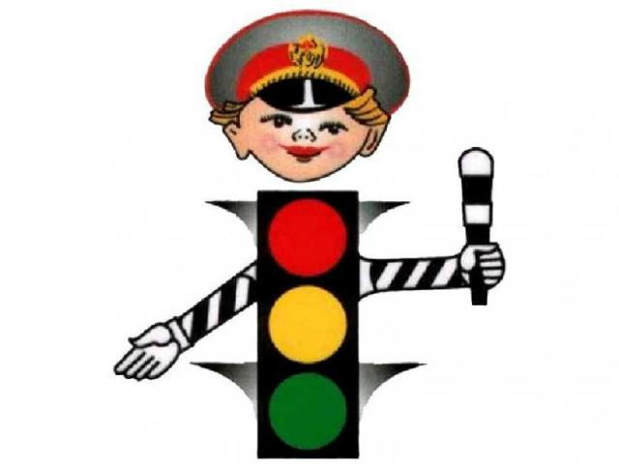
- Для чего нужен красный свет?
- Чтение стихов каждого цвета
Красный: самый строгий – красный свет
Стой, дороги дальше нет
Путь закрыт.
Светофор: Ребята, для чего нужен красный свет?
Ответы детей: на красный свет нельзя переходить улицу.
Желтый: Чтоб спокойно перешел, ты слушай наш совет.
Жди: увидишь скоро желтый в середине желтый свет!
Светофор: Зачем желтый?
Ответы детей: желтый, значит надо приготовиться.
Водитель издалека видит желтый свет и сбавляет скорость.

Зеленый: А затем зеленый свет
Вспыхивает впереди.
Скажет он – препятствий нет
Смело в путь иди.
Что означает зеленый свет?
Ответы детей: когда загорается зеленый свет, мы можем переходить улицу,
но вначале посмотреть по сторонам.
Предлагается поиграть в игру по командам « Собери светофор».
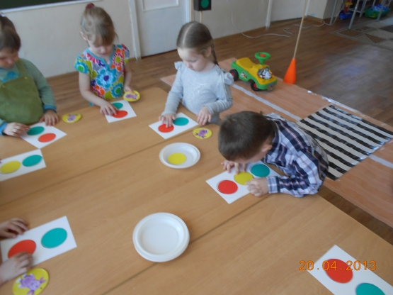
Светофор: А еще я приготовил загадки, отгадаете?
Загадки эти для вас дети и для ваших родителей
Силач на четырех ногах
В резиновых сапогах,
Прямиком из магазина
Прикатил нам пианино. (Грузовик)
Пьет бензин, как молоко,
Может бегать далеко.
Возит грузы и людей,
Ты знаком, конечно, с ней.
Обувь носит из резины,
Называется … (Машина)

Бегу при помощи двух ног,
Пока сидит на мне ездок.
Мои рога в его руках,
А быстрота в его ногах.
Устойчив я лишь на бегу,
Стоять минуты не могу. (Велосипед)

Полосатая лошадка,
Ее зеброю зовут.
Но не та, что в зоопарке,
По ней люди все идут. (Пешеходный переход)
Переезд есть впереди –
Тормози и подожди:
Он опущен – ход
Сбавляй,
А поднимут – проезжай. (Шлагбаум)

Командуя жезлом, он всех направляет,
И всем перекрестком один управляет.
Он словно волшебник, машин
Дрессировщик,
А имя ему - … (Регулировщик)

Эй, водитель осторожно!
Ехать быстро невозможно.
Знают люди все на свете –
В этом месте ходят дети! ( Знак « Дети»)

Под этим знаком, как ни странно,
Все ждут чего- то постоянно.
Кто- то сидя, кто – то стоя…
Что за место здесь такое? (Место остановки автобуса)

Воспитатель: Вопрос для родителей: мать и сын ждут автобус
на остановке. Кто входит и выходит первым из автобуса?
Ответ: Первым в автобус входит ребенок. Первым выходит – взрослый.
Организуется подвижная игра « Цветные автомобили».
Каждому ребенку предлагается определенного цвета руль. Правило: под музыку дети с рулем двигаются по воображаемой дороге,
По сигналу машины заезжают в гараж определенного цвета( как рули),
обозначение кегли.
Светофор предлагает детям и родителям разобрать картинки с ситуациями
И решить, объяснить, каждая команда анализирует свои ситуации.
Дети с родителями делятся на команды - подгруппы и решают ситуации.

Воспитатель: Сейчас мы проверим, какие вы внимательные. Я задаю
командам вопрос, отвечайте « да» или « нет».
Вопросы к команде « Автомобили».
-Что хотите - говорите в море сладкая вода? ( Нет)
- Что хотите - говорите , красный свет проезда нет? ( Да).
- Что хотите – говорите, каждый раз, идя домой, играем мы
на мостовой ( Нет).
- Что хотите- говорите, но если очень вы спешите, то перед транспортом
бежите? ( Нет)
Вопросы к команде « Пешеходы».
- Что хотите – говорите, мы всегда идем вперед только там,
где переход? ( Да)
- Что хотите – говорите, мы бежим так скоро, что не видим светофора?
( Нет).
- Что хотите – говорите, на знаке « здесь проезда нет» нарисован
человек? ( Нет).
- Что хотите – говорите, на круглых знаках красный цвет означает
« здесь запрет»? (Да).

А теперь родителям задаю каверзные вопросы, а дети помогают им
отвечать:
1.Место ожидания общественного транспорта? – Остановка.
2.Кто хозяин перекрестка? – Светофор .
3.В какой сказке и у какого персонажа имеется шапка такого же
цвета, как запрещающий сигнал светофора? – Красная Шапочка.
4. Какая часть дороги предназначена для машин? – Проезжая часть.
5.Как следует держать ребенка за руку при переходе улицы? – Крепко
за запястье.
Молодцы все внимательны и знают правила.
Заключительная часть:
Предлагается каждой паре ( ребенок – взрослый ) создать страницу
Книги с описанием в стихотворной форме ситуации на дороге картинки
и создать страницу.

Светофор благодарит, хвалит детей и родителей . Награждает
медалями и дарит светоотражающие значки, прощается.

